Unifikácia štruktúry zasielaných emailov
IMPLEMENTÁCIA – Vyhláška k zmene poskytovateľa internetu

Obsah
1. Základné scenáre 1
2. Vzory template a príklady 2
3. Skratky 5
4. Ďalšie predpoklady 6
5. Náhľad na faktúry podnikov – zobrazenie identifikátora 6

- Základné scenáre
Scenár č.1) : Žiadosť akceptovaná, poskytovateľ internetu zmenený
Kroky:
Nová žiadosť - PP
Potvrdenie prijatia žiadosti - OP
Akceptácia žiadosti – OP
Zriadenie služby/Migrácia – PP, resp. PP cez prevádzkovateľa
Dátum uskutočnenia zmeny – PP (optional)
Zamietnutie dátumu uskutočnenia zmeny – OP (optional)
Potvrdenie termínu realizácie - PP

Scenár č.2) : Žiadosť Odmietnutá
Kroky:
Nová žiadosť - PP
Potvrdenie prijatia žiadosti - OP
Odmietnutie žiadosti + uvedenie dôvodu podľa číselníka – OP

Scenár č.3) : Žiadosť Stornovaná u OP
Kroky:
Nová žiadosť - PP
Potvrdenie prijatia žiadosti - OP
Storno žiadosti (kód zamietnutia 16) – OP
Poznámka: Storno OP bude možné zaslať len pokiaľ nebola zaslaná Akceptácia alebo iné Odmietnutie

Scenár č.4) : Žiadosť Stornovaná u PP
Kroky:
Nová žiadosť - PP
Potvrdenie prijatia žiadosti - OP
Akceptácia žiadosti – OP
Storno prijímajúcim podnikom – PP
Poznámka: Zákazník môže stornovať svoju žiadosť po akceptácii, len u prijímacieho podniku, ktorý bude informovať OP.

- Vzory template a príklady

Nová žiadosť (PP -> OP) – Template_1
RČ
Príklad: Prijímajúci podnik (Orange Slovensko - 1604) na ST sieti, Odovzdávajúci podnik (DIGI Slovakia - 1195) na ST sieti (1765)

Predmet emailu: Zmena podniku poskytujúceho službu prístupu k internetu: 160425000001

1. Status žiadosti: Nová žiadosť
2. RČ účastníka: 9009301234
3. Identifikátor služby prístupu k internetu: identifikátor1
4. Identifikátor odovzdávajúceho podniku: 1195
5. Identifikátor prijímajúceho podniku: 1604
7. Identifikátor prevádzkovateľa siete pre prijímajúci podnik: 1765
99. Poznámka:

Akceptácia žiadosti (OP->PP) – Template_2
RČ
Príklad: Prijímajúci podnik (Orange Slovensko - 1604) na ST sieti, Odovzdávajúci podnik (DIGI Slovakia - 1195) na ST sieti (1765), Akceptácia

Predmet emailu: Zmena podniku poskytujúceho službu prístupu k internetu: 160425000001

1. Status žiadosti: Akceptovaná
2. RČ účastníka: 9009301234
3. Identifikátor služby prístupu k internetu: identifikátor1
4. Identifikátor odovzdávajúceho podniku: 1195
5. Identifikátor prijímajúceho podniku: 1604
6. Identifikátor prevádzkovateľa siete pre odovzdávajúci podnik: 1765
7. Identifikátor prevádzkovateľa siete pre prijímajúci podnik: 1765
8. Identifikácia prístupu k internetu u prevádzkovateľa siete pre odovzdávajúci podnik: identifikátor: identifikátor2
99. Poznámka:

Odmietnutie žiadosti (OP->PP) – Template_3
RČ
Príklad: Prijímajúci podnik (Orange Slovensko - 1604) na ST sieti, Odovzdávajúci podnik (DIGI Slovakia - 1195) na ST sieti (1765), odmietnutie – Nezhoda RČ

Predmet emailu: Zmena podniku poskytujúceho službu prístupu k internetu: 160425000001

1. Status žiadosti: Odmietnutie
2. RČ účastníka: 9009301234
3. Identifikátor služby prístupu k internetu: identifikátor1
4. Identifikátor odovzdávajúceho podniku: 1195
5. Identifikátor prijímajúceho podniku: 1604
11. Kód odmietnutia: 01
99. Poznámka:

Dátum uskutočnenia zmeny (PP->OP) – Template_4
(nepoužité v popísaných scenároch)
OP informáciu berie na vedomie, ale reálnu deaktiváciu služby zrealizuje až na základe zaslania “Potvrdenia termínu realizácie”
RČ
Príklad: Prijímajúci podnik (Orange Slovensko - 1604) na ST sieti, Odovzdávajúci podnik (DIGI Slovakia - 1195) na ST sieti (1765)

Predmet emailu: Zmena podniku poskytujúceho službu prístupu k internetu: 160425000001

1. Status žiadosti: Dátum uskutočnenia zmeny
2. RČ účastníka: 9009301234
3. Identifikátor služby prístupu k internetu: identifikátor1
4. Identifikátor odovzdávajúceho podniku: 1195
5. Identifikátor prijímajúceho podniku: 1604
6. Identifikátor prevádzkovateľa siete pre odovzdávajúci podnik: 1765
7. Identifikátor prevádzkovateľa siete pre prijímajúci podnik: 1765
10. Dátum: 20250113
99. Poznámka:

Storno prijímajúcim podnikom (PP->OP) – Template_6
RČ
Príklad: Prijímajúci podnik (Orange Slovensko - 1604) na ST sieti, Odovzdávajúci podnik (DIGI SLovakia - 1195) na ST sieti (1765) – žiadateľ sa dohodol s PP, že sa zmena neuskutoční

Predmet emailu: Zmena podniku poskytujúceho službu prístupu k internetu: 160425000001

1. Status žiadosti: Storno PP
2. RČ účastníka: 9009301234
3. Identifikátor služby prístupu k internetu: identifikátor1
4. Identifikátor odovzdávajúceho podniku: 1765
5. Identifikátor prijímajúceho podniku: 1604
11. Kód zamietnutia: 14
99. Poznámka:

Storno odovzdávajúcim podnikom (OP->PP) – Template_7
(bude možné zaslať len pokiaľ nebola zaslaná Akceptácia alebo iné Odmietnutie)
RČ
Príklad: Prijímajúci podnik (Orange Slovensko - 1604) na ST sieti, Odovzdávajúci podnik (DIGI Slovakia - 1195) na ST sieti (1765) – žiadateľ PP oznámil, že sa zmena podniku neuskutoční (kód 16)

Predmet emailu: Zmena podniku poskytujúceho službu prístupu k internetu: 160425000001

1. Status žiadosti: Storno OP
2. RČ účastníka: 9009301234
3. Identifikátor služby prístupu k internetu: identifikátor1
4. Identifikátor odovzdávajúceho podniku: 1765
5. Identifikátor prijímajúceho podniku: 1604
11. Kód zamietnutia: 16
99. Poznámka:

Realizácia žiadosti (OP->PP) – Template_8
RČ
Príklad: Prijímajúci podnik (Orange Slovensko - 1604) na ST sieti, Odovzdávajúci podnik (DIGI Slovakia - 1195) na ST sieti (1765)

Predmet emailu: Zmena podniku poskytujúceho službu prístupu k internetu: 160425000001

1. Status žiadosti: Realizovaná
2. RČ účastníka: 9009301234
3. Identifikátor služby prístupu k internetu: identifikátor1
4. Identifikátor odovzdávajúceho podniku: 1765
5. Identifikátor prijímajúceho podniku: 1604
7. Identifikátor prevádzkovateľa siete pre prijímajúci podnik: 1902
9. Identifikácia prístupu k internetu u prevádzkovateľa siete pre prijímajúci podnik: identifikátor3
10. Dátum: 20250113
99. Poznámka:

Potvrdenie prijatia žiadosti (OP->PP) – Template_10
RČ
Príklad: Prijímajúci podnik (Orange Slovensko - 1604) na ST sieti, Odovzdávajúci podnik (DIGI Slovakia - 1195) na ST sieti (1765)

Predmet emailu: Zmena podniku poskytujúceho službu prístupu k internetu: 160425000001

1. Status žiadosti: Žiadosť prijatá

- Skratky
Skratka | Popis
Identifikačný kód (PPPPYYNNNNNN): | PPPP – 4 miestny kód PP, YY – rok, NNNNNN poradové číslo
identifikátor1 | identifikátor služby u OP
identifikátor2 | Identifikácia prístupu k internetu u prevádzkovateľa siete pre OP – napr. EIC, ZSD ID, atď.
identifikátor3 | Identifikácia prístupu k internetu u prevádzkovateľa siete pre PP – napr. EIC, ZSD ID, atď.
ZZZZ | 4 miestny kód OP alebo prevádzkovateľa (podľa zoznamu úradu)
PPPP | 4 miestny kód PP (podľa zoznamu úradu)
podfarbené žltou | musia byť vyplnené v danom template
podfarbené modrou | vyplnené iba ak sú relevantné, inak ostávajú prázdne
PP | Prijímajúci podnik
OP | Odovzdávajúci podnik
Formát dátumu (YYYYMMDD): | YYYY – rok, MM – mesiac, DD - deň

- Ďalšie predpoklady
Email bude vždy vytvorený nový podľa príslušného Templatu.
V predmete emailu nebude uvádzané FW a RE.

- Náhľad na faktúry podnikov – zobrazenie identifikátora

DIGI Slovakia (1195)
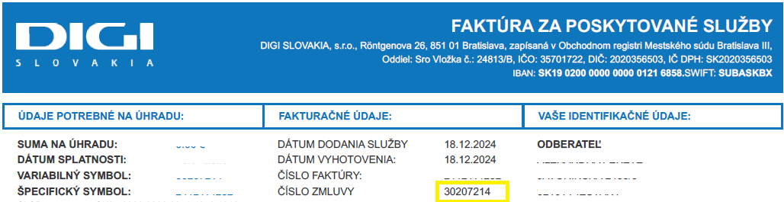
Slovak Telekom (1765)
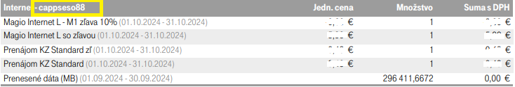
Orange (1604)
Prosím doplniť

SWAN (1794)
Prosím doplniť

O2 (1579)
Prosím doplniť

Prosím doplniť
Prosím doplniť

